**SOAL PRAKTIK Lomba Web Development dan Web Design**

**LKS Tingkat Jakarta Selatan 2019**

Buatlah website e-Recruitment, yang berfungsi untuk menampilkan posisi lowongan kerja pada Perusahaan, menyimpan data pelamar serta memperkenalkan profil perusahaan kepada calon karyawan untuk menarik minat bekerja di perusahan tersebut. Selain itu menyediakan fasilitas untuk menyeleksi calon karyawan serta mengirimkan surel ke pelamar (wawancara, psikotest dan tes kesehatan) melalui aplikasi website. Untuk mengupdate isi website menggunakan Content Management System (CMS). Berikut ini adalah arahan-arahannya.

**REQUIREMENTS**

|  |
| --- |
| **UI Pengunjung / Pelamar** |

**Menu Utama**

* Beranda
* Profil Perusahaan
  + Visi dan Misi
  + Gallery Photo
* Karir
* Login / Registrasi

**Template**

* Header. Nama dan logo perusahan, slogan/tag line, menu utama
* Body
  + Slide banner, khusus tampil pada halaman beranda.
  + Isi website sesuai dengan pilihan menu.
* Footer. Nama Perusahaan dan alamat

**Isi Website**

* Halaman Beranda
  + Slide banner.
  + Cuplikan profil perusahaan.
  + Cuplikan gallery kegiatan perusahan terbaru.
  + Form Login / Register.
* Halaman Profil Perusahaan
  + Mengenai sajarah perkembangan perusahaan.
* Halaman Visi dan Misi
  + Isi Visi dan Misi perusahaan.
* Halaman Gallery photo
  + Kumpulan photo-photo kegiatan perusahaan yang melibatkan karyawan dengan mencantumkan tanggal dan nama acara kegiatannya.
* Halaman Karir
  + Menampilkan lowongan kerja dan kode / inisial posisi pekerjaannya.
  + Menampilkan cuplikan deksripsi pekerjaan.
  + Lowongan Pekerjaan bisa diklik untuk melihat secara detail deskripsi pekerjaannya.
* Halaman Deskripsi Pekerjaan
  + Menampilkan kode posisi pekerjaan.
  + Menampilkan Posisi lowongan pekerjaan.
  + Menampilkan deskripsi pekerjaan.
  + Menampilkan kualifikasi / persyaratan posisi pekerjaan.
  + Menampilkan tombol kirim lamaran / Apply Job. Persyaratan untuk bisa mengirimkan lamaran harus sudah login. Jika pengunjung belum mempunyai login maka harus registrasi terlebih dahulu
* Halaman login
  + Menampilkan form username dan password untuk login.
  + Menampilkan link untuk lupa password dan registrasi.
* Halaman registrasi login
  + Mengisi Nama lengkap
  + Mengisi alamat email
  + Mengisi No. KTP
  + Password dikirimkan secara acak ke alamat email yang terisi
* Halaman data Pribadi
  + Nama Lengkap
  + Jenis kelamin
  + Tempat & Tanggal lahir
  + KTP
  + Provinsi, Kota / Kabupaten, Kecamatan, Kelurahan / Desa, alamat, kode pos
  + Pendidikan
  + Pengalaman kerja
  + Data pendukung lainnya
* Halaman status lamaran
  + Menampilkan posisi lowongan yang diminati
  + Menampilkan status proses lamarannya

**Navigasi Website**

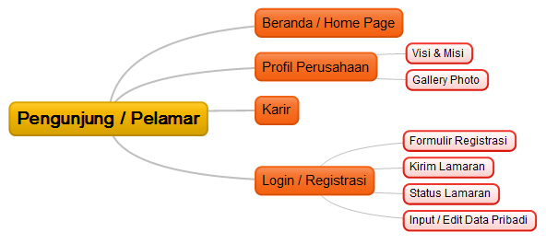

**Sketsa Layout & Formulir**

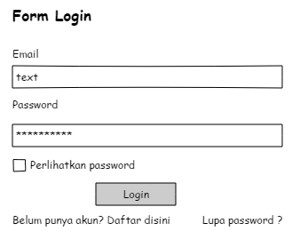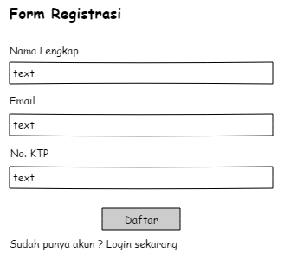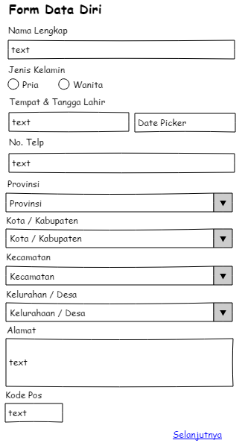

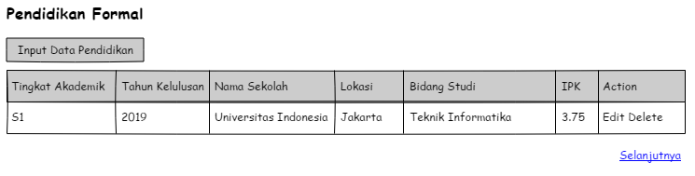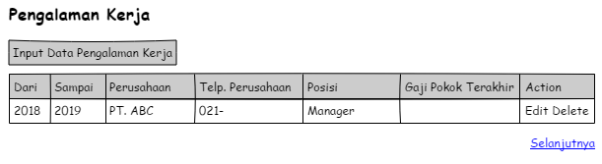

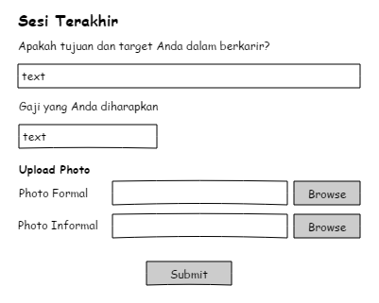 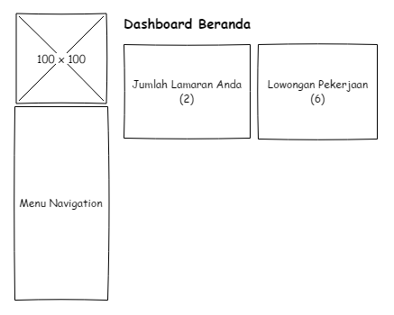

|  |
| --- |
| **UI Admin Recruitment** |

**Menu Utama**

* Login
* Master Data
  + Lowongan pekerjaan
  + Tingkat pendidikan
  + Lembaga penyelenggara pendidikan
  + Program studi
* Seleksi Calon Karyawan
* Laporan
  + Jumlah total pelamar per posisi pekerjaan
  + Jumlah total pelamar per status lamaran
  + Penerimaan karyawan

**Template**

* Header. Nama dan logo perusahan, slogan/tag line, menu utama
* Body. Isi sesuai dengan menu yang dipilih
* Footer. Nama Perusahaan dan alamat

**Isi Website**

* Halaman Beranda
  + Jumlah posisi lowongan
  + Jumlah pelamar yang masuk
  + Jumlah pelamar yang mengirimkan lamaran
* Halaman master data lowongan pekerjaan
  + Menampilkan daftar posisi lowongan pekerjaan
  + Create, Read, Update, Delete (CRUD) untuk posisi lowongan pekerjaan
* Halaman master data tingkat pendidikan
  + Menampilkan tingkatan pendidikan
  + Create, Read, Update, Delete (CRUD) untuk tingkat pendidikan
* Halaman master data lembaga penyelenggara pendidikan
  + Menampilkan data sekolah/perguruan tinggi/universitas
  + Create, Read, Update, Delete (CRUD) lembaga penyelenggara pendidikan
* Halaman master data program studi
  + Menampilkan jurusan program studi
  + Create, Read, Update, Delete (CRUD) untuk program studi
* Halaman seleksi calon karyawan / pelamar
  + Data bisa diseleksi berdasarkan
    - Posisi
    - Jenis kelamin
    - Tingkat pendidikan
    - Pengalaman kerja
    - Usia
    - Program studi
  + Data hasil seleksi bisa dilakukan aksi untuk mengirimkan undangan untuk wawancara, psikotes, tes kesehatan dan kelulusan/penerimaan.
* Halaman Laporan
  + Menampilkan laporan sesuai dengan kebutuhan yang sudah ditentukan di menu utama

**Navigasi Website**

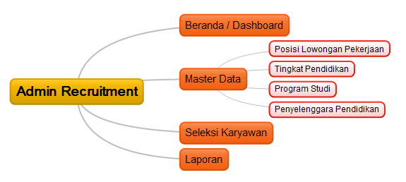

**Sketsa Layout & Formulir**

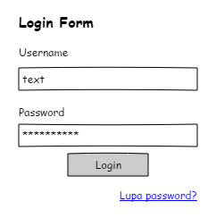 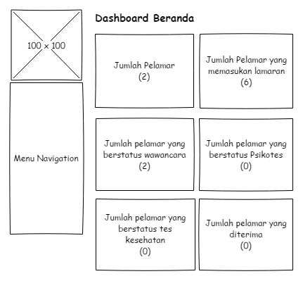

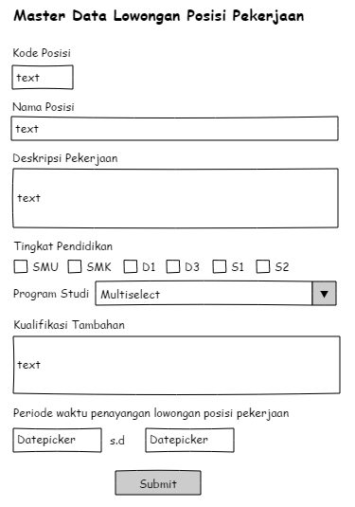

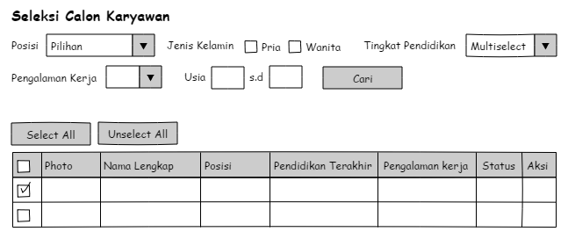

|  |
| --- |
| **Komposisi dan Komponen Penilaian** |

Web Development: 50%

* Desain dan pembuatan database
* Form dan validasi data
* Tampilan data
* Logik pemrograman

Web Design: 35%

* Komposisi warna
* Layout
* Penggunaan CSS
* Design form
* Responsive web design

Navigasi: 10%

* Kemudahan browsing
* Responsive dan Informative Menu

Kelengkapan: 5%

* Kesesuaian dengan arahan soal
* Improvement / pengembangan dari arahan soal